实验12 聚类质量评估
实验报告
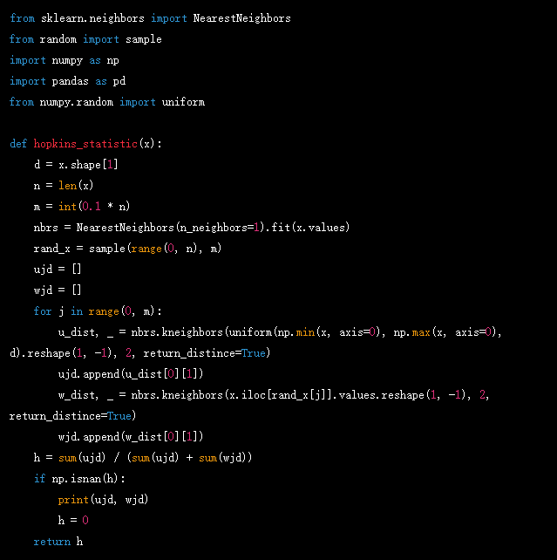
- 选择一个属性，使用霍普金斯统计量判断该属性是否是均匀分布；

- 估计数据集的簇数
有2个簇

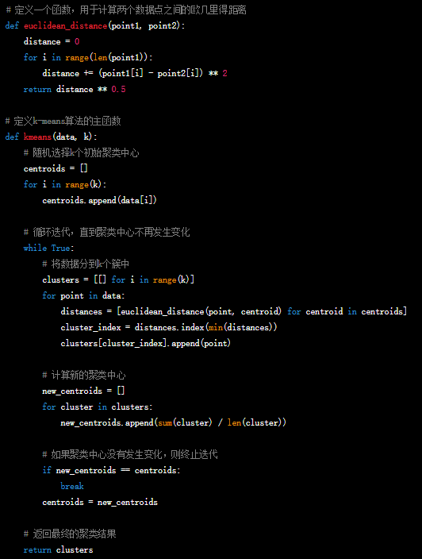
- 使用k-means算法对数据及进行聚类，并计算聚类结果的轮廓系数

4、简述霍普金斯统计量的计算过程
1.对一个数据集进行预测，分别用两个模型进行预测，得到两个模型的预测类别。
2.计算两个模型预测出的类别的交集。这些类别即为两个模型同时预测正确的类别。
3.计算两个模型预测出的类别的并集。这些类别即为两个模型预测出的所有类别。
4.计算交集与并集的比值，即交集大小除以并集大小。这个比值就是霍普金斯统计量。
5、阐述轮廓系数的含义。
轮廓系数是用来评估聚类算法的一种度量方法。它衡量的是每个点与所属簇内其他点的相似度与不属于该簇的点的相似度之差。通常来说，轮廓系数值越接近1，则表明簇内部点相似度越高，与不属于该簇的点相似度越低，这表明簇聚类效果越好。
6、总结实验中遇到的问题及解决办法、心得、体会。
霍普金斯统计量是一种统计方法，它通过计算每个样本在某一特征下的似然值，来评估模型的效果。它的优点在于能够处理非常大的数据集，并且能够自动处理缺失值。但它也有一些缺点，比如对于数据分布有严格要求，并且不能处理非常小的数据集。

